DDS — DIÁLOGO DIÁRIO DE SEGURANÇA
ESTACIONAMENTO SEGURO E CALCO DE RODAS
Data: ___/___/______ | Facilitador: _______________________________ | Duração: 10 min
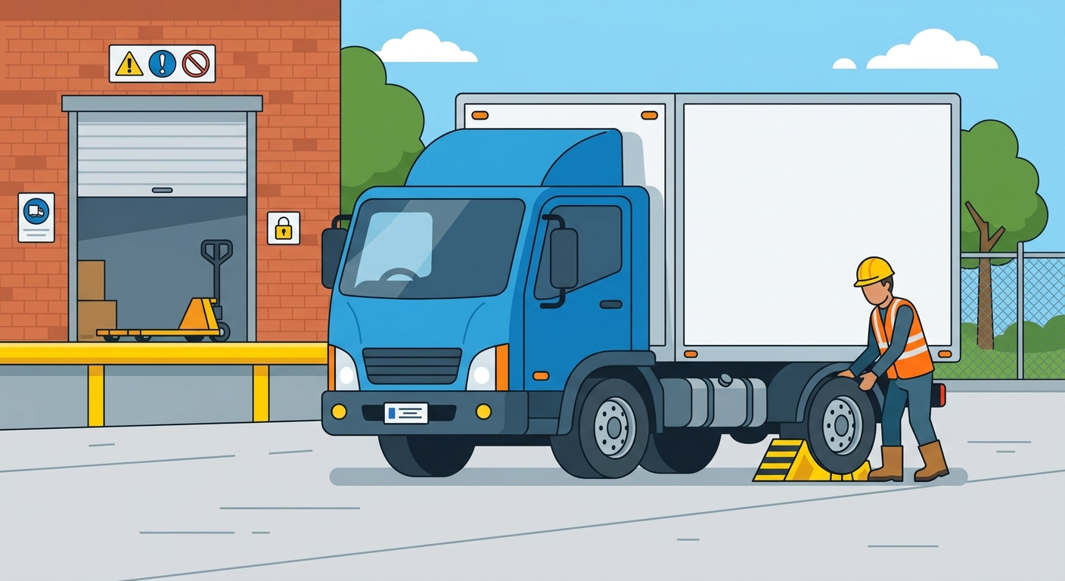
CASO REAL · 2 min
Marcelo tinha 34 anos, dois filhos pequenos e quase dez anos de experiência como motorista de caminhão em uma distribuidora de materiais de construção. Era um homem cuidadoso, conhecido por manter o veículo limpo e chegar sempre no horário. Naquela terça-feira, o serviço estava pesado e o pátio da empresa movimentado. Ao estacionar o caminhão carregado em uma área com leve declive, Marcelo desligou o motor, puxou o freio de mão e desceu rapidamente para ajudar o colega na descarga. O calço de rodas estava no baú, mas ele pensou: "é rapidinho, o freio segura". Quinze minutos depois, o caminhão começou a se mover lentamente, silenciosamente. Um ajudante que trabalhava próximo ao baú não percebeu. O veículo percorreu cerca de seis metros antes de ser detido pela estrutura metálica do galpão. O ajudante foi atingido pela lateral do caminhão e sofreu fratura na perna e no quadril. Marcelo sobreviveu ao acidente sem ferimento físico, mas carrega até hoje a culpa por não ter colocado um simples pedaço de borracha debaixo da roda.
---
INTRODUÇÃO AO TEMA · 2 min
Acidentes com movimentação não intencional de veículos respondem por uma parcela significativa dos acidentes fatais em pátios e áreas de carga e descarga no Brasil. O freio de mão, sozinho, pode falhar por desgaste, ajuste inadequado ou irregularidade no piso. A NR-11, que trata de transporte, movimentação e armazenagem de materiais, determina que veículos estacionados em rampas ou áreas inclinadas devem ter suas rodas travadas com dispositivos adequados. O calço de rodas é simples, barato e salva vidas — mas só funciona quando usado.
---
PONTOS PRINCIPAIS · 3 min
O freio de mão não é garantia absoluta**
Sistemas de freio se desgastam, podem falhar por temperatura, umidade ou ajuste incorreto. Nunca dependa somente do freio de mão ao estacionar em áreas com inclinação ou piso irregular.
Use o calço sempre, em qualquer situação**
Mesmo em pisos aparentemente planos, pequeníssimas inclinações já são suficientes para um veículo carregado se mover. O calço deve ser colocado antes de descer do veículo, sem exceção.
Posicionamento correto do calço**
O calço deve ser fixado firmemente em contato com o pneu, na direção oposta ao declive. Em declive para frente, calce atrás da roda traseira. Em declive para trás, calce na frente da roda dianteira.
Verifique o estado do calço regularmente**
Calços rachados, desgastados ou de tamanho inadequado para o veículo não oferecem proteção real. Inspecione o equipamento antes do uso e substitua imediatamente os que apresentarem dano.
Sinalize e isole a área durante a parada**
Além do calço, sempre que possível sinalize o veículo parado com cones ou fita de segurança, especialmente em áreas de circulação de pedestres. Não deixe ninguém trabalhar no entorno sem que o veículo esteja completamente imobilizado.
---
DISCUSSÃO INTERATIVA · 2 min
Alguém aqui já viu ou viveu uma situação em que um veículo se moveu sem querer? O que aconteceu e o que poderia ter evitado?
Na nossa rotina, em quais momentos é mais comum deixar de usar o calço? Por que isso acontece?
Se você visse um colega estacionando o caminhão sem usar o calço, o que faria? Existe alguma barreira que dificulta essa conversa entre a equipe?
---
CONCLUSÃO E COMPROMISSO · 1 min
Um acidente com veículo em movimento dentro do pátio pode acontecer em segundos e mudar a vida de alguém para sempre — e a decisão de usar ou não o calço leva menos de trinta segundos. Pequenos hábitos de segurança praticados todos os dias são a diferença entre chegar em casa e não chegar. A partir de hoje, cada um de nós assume o compromisso de calçar as rodas sempre, sem pressa, sem exceção.
> "A segurança não atrasa o trabalho — ela garante que você esteja aqui amanhã para continuá-lo."
---
PARTICIPANTES
Nome: _______________ | Assinatura: _______________
Nome: _______________ | Assinatura: _______________
Nome: _______________ | Assinatura: _______________
Nome: _______________ | Assinatura: _______________
Nome: _______________ | Assinatura: _______________
Nome: _______________ | Assinatura: _______________
Nome: _______________ | Assinatura: _______________
Nome: _______________ | Assinatura: _______________
Nome: _______________ | Assinatura: _______________
Nome: _______________ | Assinatura: _______________

NOTAS SOBRE O USO
O conteúdo deste DDS é conceitual e serve como orientação inicial. Cabe aos profissionais de SMS e líderes adaptarem este material às particularidades de suas frentes de trabalho. A responsabilidade pela execução e direcionamento do diálogo cabe inteiramente ao condutor da atividade.

